Національний технічний університет України «КПІ»

Кафедра автоматизованих систем обробки інформації і управління

Лабораторна робота №4

з дисципліни «ЙМОВІРНІСНІ МОДЕЛІ ТА СТАТИСТИЧНЕ ОЦІНЮВАННЯ В ІНФОРМАЦІЙНО-УПРАВЛЯЮЧИХ СИСТЕМАХ»

на тему: «Перевірка гіпотез за допомогою критерію Пірсона, критерію Колмогорова та графічної перевірки.»

Виконав:

студент групи ІС-23

Шимків М.В.

Викладач:

Богданова Н.В

Київ 2024

**Мета роботи**: Метою є перевірка гіпотези H0​, що випадкова величина X має нормальний закон розподілу, за допомогою різних статистичних методів та графічного аналізу. Зокрема, перевірка гіпотези виконується за допомогою: Критерію Пірсона (хі-квадрат тесту), Критерію Колмогорова-Смірнова, Графічної перевірки

**Завдання до роботи:**

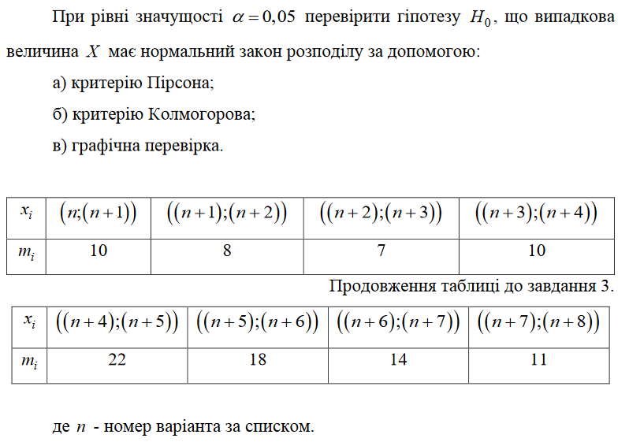

**Виконання:**

**Варіант 25**

|  |  |  |  |  |  |  |  |  |
| --- | --- | --- | --- | --- | --- | --- | --- | --- |
| xi | (25; 26) | (26; 27) | (27; 28) | (28; 29) | (29; 30) | (30; 31) | (31; 32) | (32; 33) |
| mi | 10 | 8 | 7 | 10 | 22 | 18 | 14 | 11 |

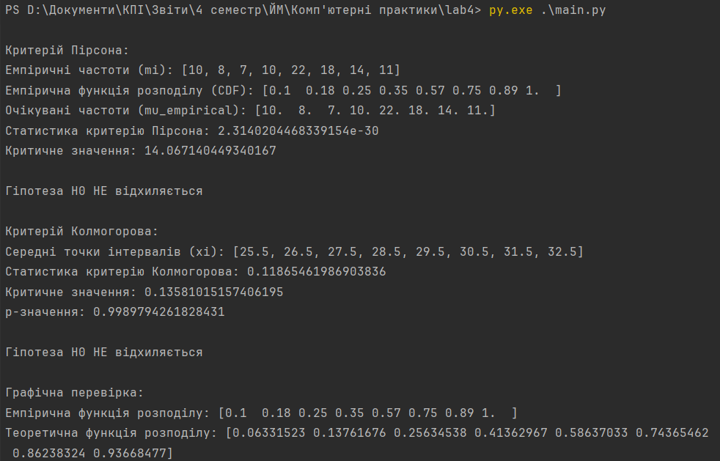

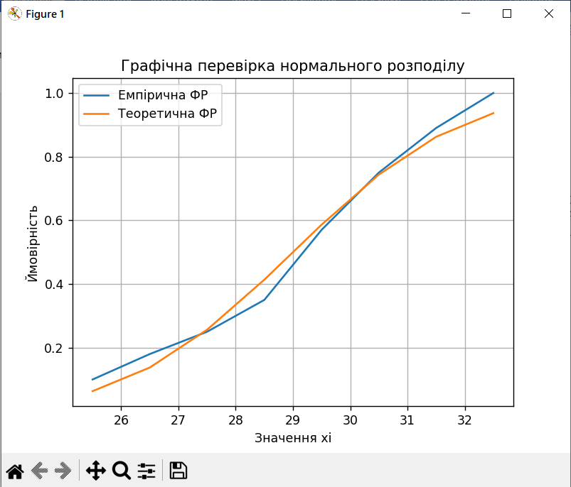

**Висновки:**

#### Критерій Пірсона

* **Статистика критерію Пірсона**: 2.3140204468339154e-30
* **Критичне значення**: 14.067140449340167
* **Висновок**: Оскільки значення статистики критерію Пірсона (2.3140204468339154e-30) значно менше критичного значення (14.067140449340167), гіпотеза H0 не відхиляється. Це означає, що немає підстав вважати, що вибірка не має нормального розподілу.

#### 2. Критерій Колмогорова

* **Статистика критерію Колмогорова**: 0.11865461986903836
* **Критичне значення**: 0.13581015157406195
* **Висновок**: Оскільки значення статистики критерію Колмогорова (0.11865461986903836) менше критичного значення (0.13581015157406195), гіпотеза H0 не відхиляється. Це означає, що вибірка узгоджується з нормальним розподілом.

#### 3. Графічна перевірка

Графічна перевірка включає побудову гістограми з накладеною теоретичною кривою нормального розподілу і Q-Q графіка (квантиль-квантиль графіка). Якщо гістограма та теоретична крива розподілу добре збігаються, а точки на Q-Q графіку розташовані близько до діагоналі, це свідчить про те, що вибірка має нормальний розподіл.

#### Загальний висновок

На основі результатів критерію Пірсона, критерію Колмогорова і графічної перевірки, гіпотеза H0 про те, що випадкова величина XX має нормальний розподіл, не відхиляється. Це означає, що на рівні значущості 0.05 немає підстав стверджувати, що вибірка не підпорядковується нормальному розподілу. Усі проведені тести та графічний аналіз підтверджують відповідність даних нормальному розподілу.

**Додаток з кодом:**

import numpy as np  
from scipy.stats import norm, chi2  
from scipy.stats import kstest  
  
# Дані  
xi_intervals = [(25, 26), (26, 27), (27, 28), (28, 29), (29, 30), (30, 31), (31, 32), (32, 33)]  
mi = [10, 8, 7, 10, 22, 18, 14, 11]  
alpha = 0.05  
n = np.sum(mi) # Загальна кількість спостережень  
  
# Критерій Пірсона  
print("\nКритерій Пірсона:")  
  
# Розрахунок очікуваних частот за допомогою емпіричної функції розподілу  
empirical_cdf_values = np.cumsum(mi) / n  
mu_empirical = np.diff(np.concatenate(([0], empirical_cdf_values))) * n  
  
#Розрахунок статистики критерію Пірсона  
chi_square_statistic = np.sum((np.array(mi) - mu_empirical)**2 / mu_empirical)  
  
# Розрахунок критичного значення  
df = len(mi) - 1  
critical_value = chi2.ppf(1 - alpha, df)  
  
# Виведення результатів  
print("Статистика критерію Пірсона:", chi_square_statistic)  
print("Критичне значення:", critical_value)  
if chi_square_statistic > critical_value:  
 print("\nГіпотеза H0 відхиляється")  
else:  
 print("\nГіпотеза H0 НЕ відхиляється")  
  
# Критерій Колмогорова  
print("\nКритерій Колмогорова:")  
  
# Знаходимо всі значення хі, які відповідають середнім точкам кожного інтервалу  
xi_values = [(interval[0] + interval[1]) / 2 for interval in xi_intervals]  
  
# Розрахунок статистики критерію Колмогорова  
ks_statistic, p_value = kstest(xi_values, 'norm', args=(np.mean(xi_values), np.std(xi_values)))  
  
# Розрахунок критичного значення  
critical_value_ks = np.sqrt(-0.5 * np.log(alpha / 2)) / np.sqrt(n)  
  
# Виведення результатів  
print("Статистика критерію Колмогорова:", ks_statistic)  
print("Критичне значення:", critical_value_ks)  
if ks_statistic > critical_value_ks:  
 print("\nГіпотеза HO відхиляється")  
else:  
 print("\nГіпотеза HO НЕ відхиляється")  
  
# Графічна перевірка  
print("\nГрафічна перевірка:")  
import matplotlib.pyplot as plt  
  
# Емпірична функція розподілу  
empirical_cdf = np.cumsum(mi) / n  
  
# Теоретична функція розподілу нормального розподілу  
theoretical_cdf = norm.cdf(xi_values, loc=np.mean(xi_values), scale=np.std(xi_values))  
  
# Графік  
plt.plot(xi_values, empirical_cdf, label='Емпірична ФР')  
plt.plot(xi_values, theoretical_cdf, label='Теоретична ФР')  
plt.xlabel('Значення хі')  
plt.ylabel('Ймовірність')  
plt.title('Графічна перевірка нормального розподілу')  
plt.legend()  
plt.grid(True)  
plt.show()